Ime i prezime:
Razred:
Datum

PROMJENE U PRIRODI
Životinje se pripremaju za zimu
Motivacijski sadržaj
Promotri sliku. O kojem dobu godine se radi? Kako nazivamo ptice sa slike?
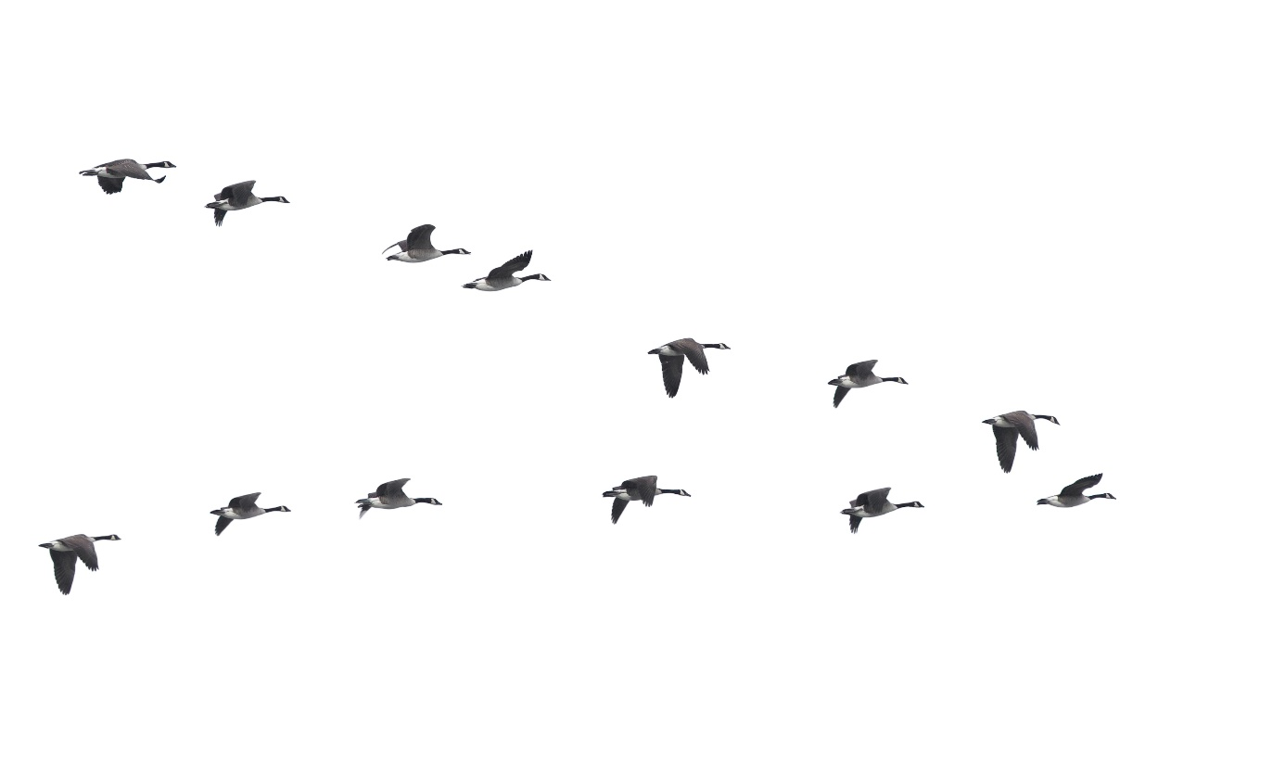
______________________________________________________________________________________________________________________________________

Izvor sadržaja - udžbenik
Tijekom dugog razdoblja evolucije, životinje su se prilagodile uvjetima svojeg staništa pa tako i na promjene koje donose godišnja doba. U vrijeme kad ima dosta hrane, životinje se pripremaju za razdoblje kad je neće biti. U umjerenom toplinskom pojasu ljeto i početak jeseni su razdoblja kad životinje u prirodi imaju hrane u izobilju.
U udžbeniku na 12. i 13. stranici pročitaj odlomak „Životinje se pripremaju za zimu“ .Odgovori na pitanja i riješi zadatke.

- Kako određene životinje prikupljaju rezervnu hranu?
- vjeverice: ______________________________________________________
- medvjedi: ______________________________________________________

- Neke se životinje pripremaju za zimu tako da sele u toplije krajeve. U našim područjima poznate su seobe ptica.
- Koji je glavni uzrok seobe ptica?
________________________________________________________
- Zašto neke ptice ipak ostaju na svojim staništima cijele godine?
________________________________________________________
- Opiši što su to ciklusi.
__________________________________________________________________________________________________________________________________________________________________________________________

Izvor sadržaja – radna bilježnica
Riješi u radnoj bilježnici 8. zadatak na 17. stranici.
Provedi istraživanje 3. Kad ptice selice obično napuštaju ljetna staništa, a kad se u proljeće očekuje njihov povratak. Detaljne upute nalaze se u radnoj bilježnici na 13. i 14. stranici.
Izvor sadržaja – dodatni digitalni alati
Riješi kviz Prilagodbe vezane uz godišnja doba.

„Koliki put prelaze ptice selice?, Kako ptice selice pronalaze smjer?, Jedu li fazani istu hranu cijele godine?, Što radi jazavac tijekom zime?, Spavaju li medvjedi zimski san?“ – odgovore na navedena pitanja saznaj u ZANIMLJIVOSTIMA
Pticama stanaricama pomogni da prezime zimu Izradom hranilice za ptice.
Izvor sadržaja – radni listovi
Provedi pokus 2. Promatranje ptica. (POKUSI – radni listovi za 6. razred osnovne škole)

Napravi procjenu svoga znanja. Ptice dijelimo u dvije grupe - selice i stanarice. Razvrstaj ih u tablicu.
VAPCI, RODE, LASTAVICE, VRANE, ČIOPE, DJETLIĆI, SJENICE, ČVORCI.
PROCIJENI SVOJE ZNANJE
STANARICE | SELICE

